Міністерство освіти і науки України
Національний університет “Львівська політехніка”



Звіт
з лабораторної роботи № 6-8
Варіант 4
з дисципліни: “Web-технології та web-дизайн”

Виконав:
гр. ІР-22 Сясько Юрій

Львів 2025

Завдання:
lab_6: Потрібно було зробити звичайний вигляд сайту як і в першій лаблраторній по фігмі, але цього разу через react-app та структуровано в декілька файлів на кожну частину сайту, все було оформлено та написано.
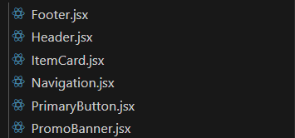
Lab_7: Добавити рендеринг кліпів через array.map та зробити маршрутизацію через react-router-dom та добавити для елементів інтерфейсу свої компененти
Lab_8: Добавити на головну сторінку кнопку переглянути більше яка показуватиме додактовий контент, добавити сторінку каталогу кліпів які можна буде сортувати та мати властивості пошуку та функціонал “переглянути більше” у кожного кліпу.
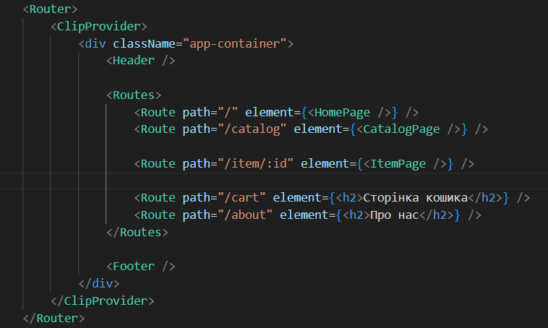
Ось встановлений роутинг
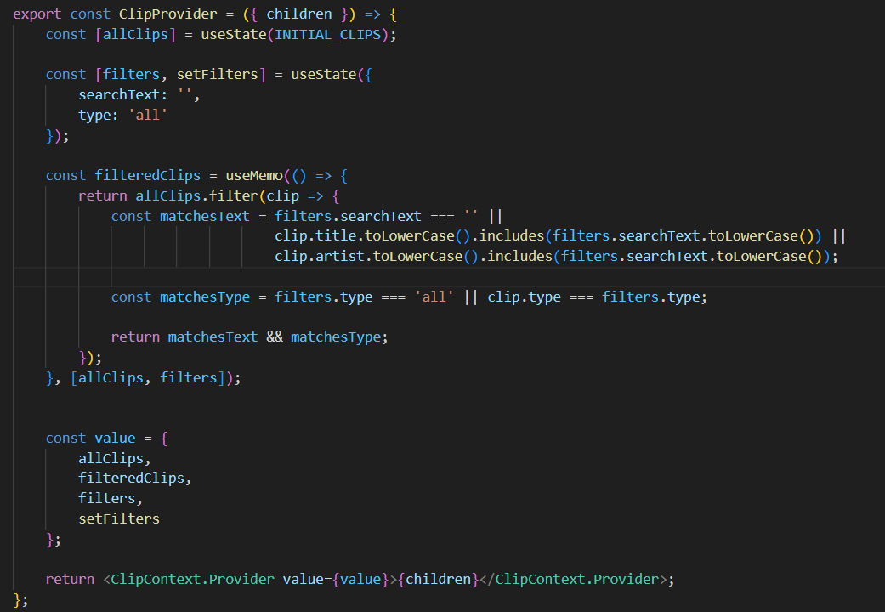
Рендеринг кліпів з фільтруванням та пошуком.
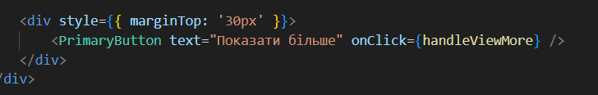
Кнопка показати більше та робочий функціонал
Посилання на git з кодом:
Lab_6: https://github.com/YuraSiasko/web_design_part_2/tree/lab-6-8-react/lab_6
Lab_7: https://github.com/YuraSiasko/web_design_part_2/tree/lab-6-8-react/lab_7
Lab_8: https://github.com/YuraSiasko/web_design_part_2/tree/lab-6-8-react/lab_8
Висновок:
У ході виконання лабораторної роботи я створив просту презентацію як частину веб-сайту зробив показ базових кліпів з заданими полями, добавив опції сортування, пушуку, підрахунку, потім добавив можливість створення та редагування сторінок, окрему сторінку каталогу з функціями фільтрації та пошуку контенту, все це зроблено через маршрутизацію router-dom з використанням react. Під час розробки вдалося закріпити знання щодо структурування веб-сторінки, стилізації блоків і роботою з новими функціями jsvascripta'а. Завдяки цьому я зрозумів деякі принципи мови js та отримав практичний досвід у веб розробці.

